СМОЛЕНСКОЕ РАЙОННОЕ СОБРАНИЕ ДЕПУТАТОВ
АЛТАЙСКОГО КРАЯ

РЕШЕНИЕ

26.02.2021 №14 с. Смоленское

О предоставлении бесплатного дошкольного общего образования на территории муниципального образования Смоленский район

Заслушав информацию председателя Комитета по образованию Смоленского района Алтайского края В.П. Калиниченко о предоставлении бесплатного дошкольного общего образования на территории муниципального образования Смоленский район, Смоленское районное Собрание депутатов РЕШИЛО:

1. Информацию председателя Комитета по образованию Смоленского района Алтайского края В.П. Калиниченко о предоставлении бесплатного дошкольного общего образования на территории муниципального образования Смоленский район, принять к сведению (прилагается).
2. Комитету по образованию Смоленского района Алтайского края (В.П. Калиниченко):
продолжить работу по предоставлению бесплатного дошкольного общего образования на территории муниципального образования Смоленский район
повысить процент охвата детей дошкольного возраста организованными формами получения дошкольного образования.
3.Настоящее решение обнародовать на официальном сайте Администрации Смоленского района Алтайского края в информационно-телекоммуникационной сети «Интернет».
4. Контроль за исполнением настоящего решения возложить на постоянную комиссию районного Собрания депутатов по социально-экономической политике (А.В. Котов).

Заместитель председателя
районного Собрания депутатов В.А. Цихлер

Приложение к решению районного Собрания депутатов
от 26.02.2021 №14

ИНФОРМАЦИЯ
о предоставлении бесплатного дошкольного общего образования
на территории муниципального образования
Смоленский район

Организация предоставления общедоступного и бесплатного дошкольного образования в Смоленском районе в соответствии с ФГОС дошкольного образования осуществляется с целью обеспечения права гарантированного гражданам РФ.
В Смоленском районе образование детей по программе дошкольного образования осуществляется:
- в 1 детском саду (юридическое лицо), состоящем из 4 корпусов, в которых имеется 21 группа.
- в 8 структурных подразделениях СОШ, в которых имеется 25 групп;
- в 2 филиалах СОШ, в которых имеется 3 группы;
- в 2 группах кратковременного пребывания открытых на базе СОШ.
Дошкольные образовательные организации на 100% укомплектованы педагогическими кадрами.
На 31.12.2020 общее количество педагогических работников ДОУ района составляло 89 человек, из них: высшее образование имеют – 43, среднее педагогическое образование – 46; высшую квалификационную категорию – 8, первую аттестационную категорию – 48, соответствие занимаемой должности – 11.

Образовательный ценз педагогических работников ДОО, %

Квалификационные категории педагогических работников, %

Общее количество учебно-вспомогательного персонала составляет 5 человек, младшего обслуживающего персонала – 143 человека.
ДОУ района функционируют в режиме 5-тидневной рабочей недели (выходные – суббота, воскресенье и праздничные дни) с 07.30 до 18.00 часов. Все группы с 10,5 часовым пребыванием (исключение ГКП).
Организация питания воспитанников ДОУ осуществляется в соответствии с утвержденным 10-дневным меню, разработанным на основе СанПиН. На каждое блюдо имеется технологическая карта. Дошкольники получают трехразовое питание (завтрак, обед и полдник).
На пищеблоках ДОО работает 18 поваров и 9 кухонных рабочих. Стоимость питания в день в ДОУ составляет в среднем 54 рубля 47 коп., в месяц 1252, 81 руб. За присмотр и уход за ребенком в ДОУ родители (законные представители) оплачивают в месяц 1700 рублей.
На 31.12.2020 года компенсация части родительской платы, взимаемой с родителей за присмотр и уход за ребенком, посещающим дошкольную образовательную организацию, выплачивалась на 443-х детей (из них: первый ребенок – 117, второй ребенок – 197, третий ребенок - 129). Число получателей компенсации всего 343 человека, из них: многодетные – 108, малообеспеченные – 235.
Сведения о получателях государственной услуги в части компенсационных выплат в систематически вносятся в систему ЕГИССО (Единую государственную информационную систему социального обеспечения).
Услугами дошкольного образования по состоянию на 01.01.2021 года в районе было охвачено 964 ребенка в возрасте от 0 до 7 лет (49 групп в ДОО и 2 группы ГКП при СОШ). Данные о численности детей, охваченных дошкольным образованием и разбивка дошкольников по возрасту представлены в Диаграмме 1 и Диаграмме 2. Диаграмма 1

Данные о численности детей, охваченных дошкольным образованием в Смоленском районе на 01.01.2021 года

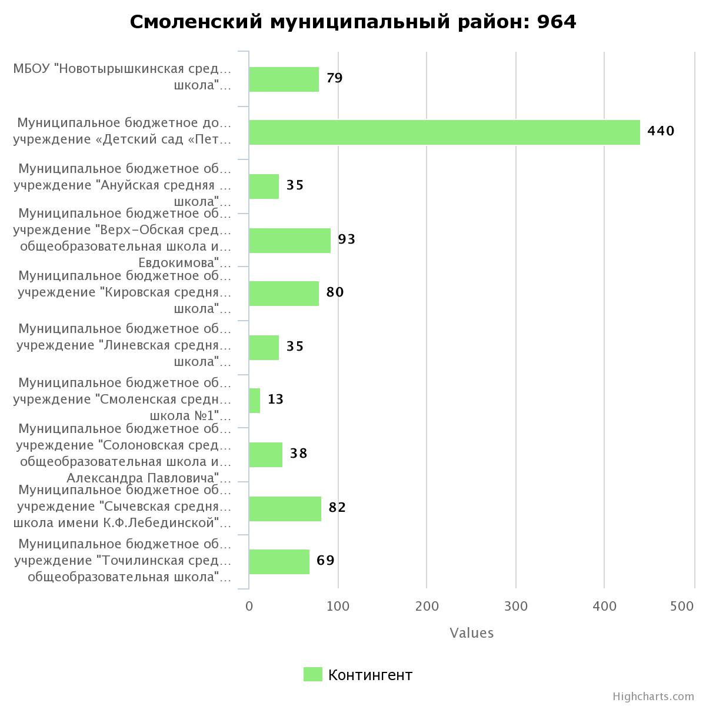
Диаграмма 2.
Данные о возрасте детей, охваченных дошкольным образованием в Смоленском районе на 01.01.2021 года

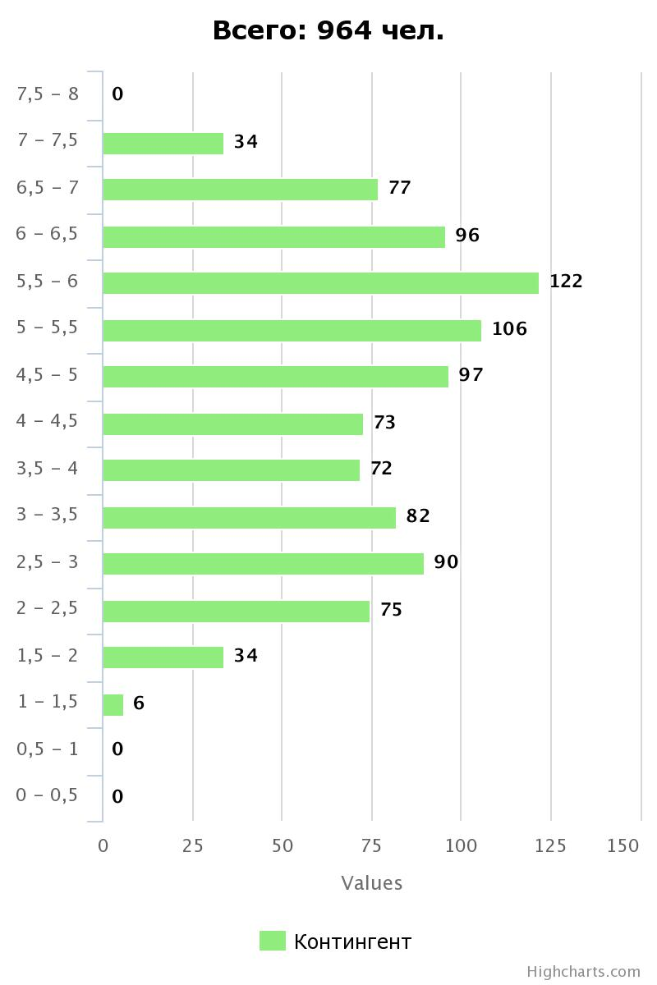
Учитывая, что по данным статистики на 01.01.2021 года на территории Смоленского района проживает 1844 ребёнка в возрасте от 1 года до 6 лет, то услугами дошкольного образования охвачено 52% детей от общего количества детей в этом возрастном диапазоне, что на 3% ниже показателя прошлого года. Причина:
- не все дети, зарегистрированные на территории района, фактически проживают на зарегистрированной территории;
- не востребованность родителями дошкольного образования через ДОУ и воспитание ребенка в семье.
На 31.12.2019 года в ОО района, реализующих основную образовательную программу дошкольного образования, числилось 1097 детей в возрасте от 1 года до 8 лет. Данные представлены в Диаграмме 3 и Диаграмме 4.

Диаграмма 3
Данные о численности детей, охваченных дошкольным образованием в
Смоленском районе на дату 31.12.2019 года

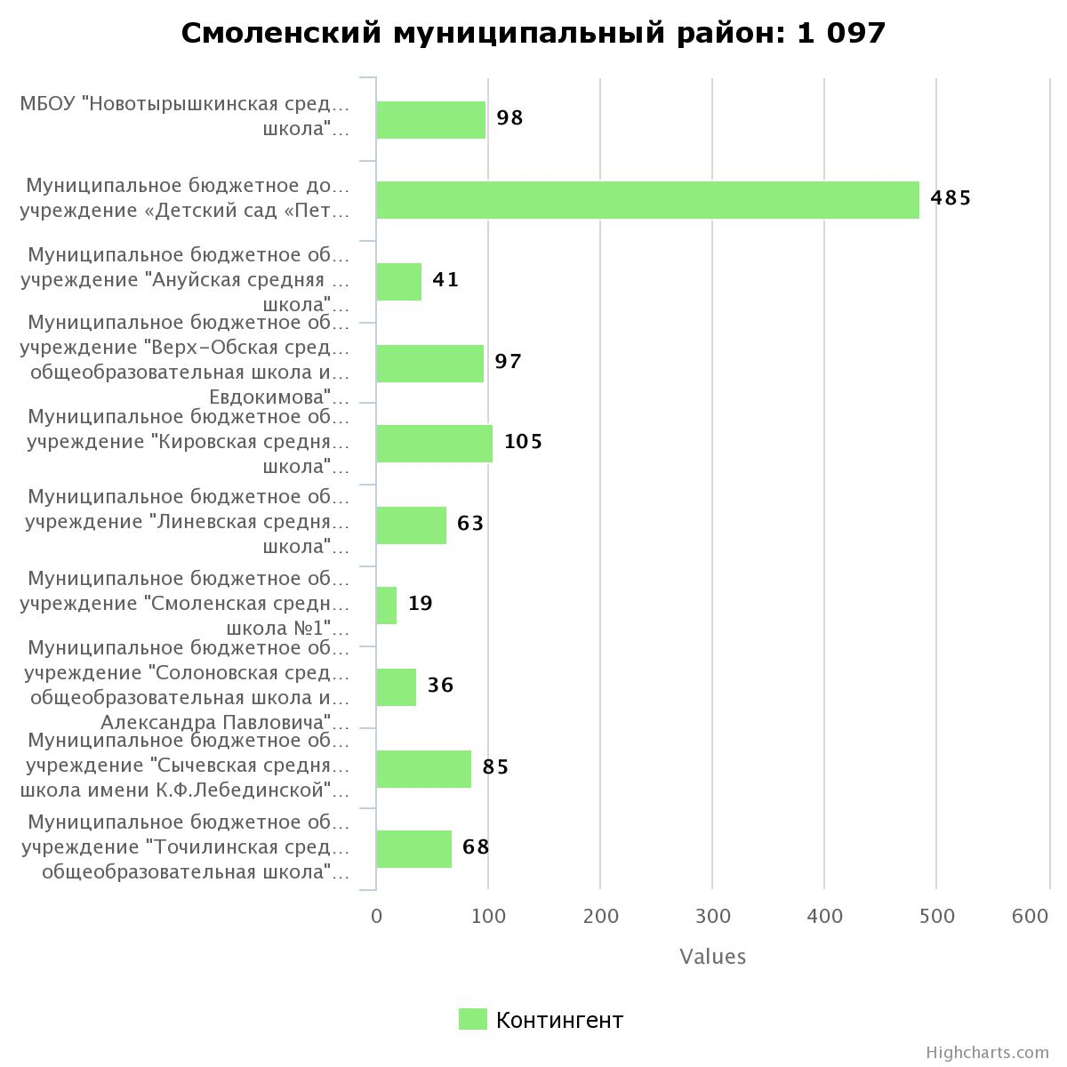

Диаграмма 4

Данные о возрасте детей, охваченных дошкольным образованием в
Смоленском районе на дату 31.12.2019 года

Используя Диаграмму 5, Сравним данные о численности детей, охваченных дошкольным образованием в Смоленском районе на дату 31.12.2019 года и 31.12.2020 года.
Диаграмма 5
Сравнительные данные
о численности детей, охваченных дошкольным образованием в Смоленском районе, за два года (2019 и 2020 г.г.)

Мониторинг посещаемости детьми ДОО района за 2020 года показал, что в среднем каждый ребенок посещал детский сад 14 дней в месяц (среднее количество рабочих дней в месяце – 21). Пропущено дней по болезни одним ребенком в среднем – 7 дней в месяц. Коэффициент посещаемости ДОО по району за 2020 год составил – 0,64 (или 64%). Данные по каждому детскому саду приведены в Таблице 1.
Таблица 1
Коэффициент посещаемости дошкольных образовательных организаций
Смоленского района Алтайского края с СЕНТЯБРЯ 2020 по ДЕКАБРЬ 2020 года
№ п/п | Наименование образовательной организации, наименование групп | КП *
1 | МБДОУ «Детский сад «Петушок»
1.1. | корпус ПЕТУШОК | 0,73
1.2. | корпус КОЛОСОК | 0,71
1.3. | корпус РОМАШКА | 0,68
1.4. | корпус ЧЕРЕМУШКИ | 0,67
Детские сады, являющиеся филиалом или структурным подразделением СОШ
2 | Детский сад «Ласточка» | 0,67
3 | Детский сад «Снегурочка» | 0,47
4 | Детский сад «Малышок» | 0,42
5 | «Детский сад «Березка» | 0,82
6 | Детский сад «Земляничка» | 0,59
7 | Детский сад «Снежинка» | 0,82
8 | «Детский сад «Брусничка» | 0,59
9 | Александровская начальная школа-детский сад | 0,73
10 | Детский сад «Чайка» | 0,51
11 | Детский сад "Одуванчик" | 0,51
 | ИТОГО: | 0,64

В период основного комплектования в мае 2020 года раскомплектовано 193 ребенка на новый 2020-2021 учебный год. Из них получили путевки – 166 детей в возрасте от 1 до 7 лет, написали заявление об отказе от предоставленного места 11 человек, не явились за путевкой в установленный срок 22 человека. Подробнее данная информация представлена в разрезе каждого детского сада и приведена в Таблице 2.
Таблица 2
ИТОГИ ОСНОВНОГО КОМПЛЕКТОВАНИЯ
образовательных организаций Смоленского района, реализующих основную программу дошкольного образования,
на 2020-2021 учебный год
№ п/п | Наименование ДОО | Раском-плекто-вано детей, человек |  | Выдано путевок, штук | Отказ от места и смена даты желаемого зачисления | Не востребовано путёвок, штук
Детские сады
1 | ПЕТУШОК |  | 85 | 68 | 6 | 11
1.1. | Ромашка |  | 35 | 23 | 5 | 7
1.2. | Петушок |  | 19 | 18 | 0 | 1
1.3. | Черёмушки |  | 7 | 4 | 1 | 2
1.4. | Колосок |  | 24 | 23 | 0 | 1
2 | АЛЕКСАНДР. |  | 0 | 0 | 0 | 0
3 | ЧАЙКА |  | 7 | 7 | 0 | 0
4 | СНЕЖИНКА |  | 17 | 14 | 0 | 3
5 | МАЛЫШОК |  | 3 | 0 | 0 | 3
6 | ЗЕМЛЯНИЧКА |  | 20 | 14 | 4 | 2
7 | СНЕГУРОЧКА |  | 19 | 17 | 1 | 1
8 | БЕРЁЗКА |  | 4 | 4 | 0 | 0
9 | БРУСНИЧКА |  | 15 | 14 | 0 | 1
10 | ОДУВАНЧИК |  | 4 | 4 | 0 | 0
11 | ЛАСТОЧКА |  | 5 | 4 | 0 | 1
 | ИТОГО |  | 179 | 146 | 11 | 22
ГКП
12 | Катунская ООШ |  | 2 | 2 | 0 | 0
13 | Смоленская СОШ № 1 |  | 12 | 12 | 0 | 0
 | ИТОГО: |  | 14 | 14 | 0 | 0
 | ВСЕГО: |  | 193 | 160 | 11 | 22

В целях доукомплектования ОО района, реализующих основную образовательную программу дошкольного образования на 2020-2021 учебный с августа по декабрь 2020 года раскомплектовано еще 129 детей в возрасте от 1 до 7 лет. Из них получили путевки и зачислены в ДОО 116 детей, не явились за путевкой в установленный срок 13 человек. Данная информация представлена в разрезе каждого детского сада и приведена в Таблице 3.
Таблица 3
ИТОГИ ДОУКОМПЛЕКТОВАНИЯ
образовательных организаций Смоленского района, реализующих основную образовательную программу дошкольного образования на 2020-2021 учебный год с августа 2020 года по 10 февраля 2021 года
№ п/п | Наименование ДОО | Раском-плекто-вано детей, человек | Выдано путевок, штук | Отказ от места | Невостре-бовано путёвок, штук
Детские сады
1 | ПЕТУШОК | 48 | 48 | 0 | 0
1.1. | Ромашка | 18 | 18 | 0 | 0
1.2. | Петушок | 8 | 8 | 0 | 0
1.3. | Черёмушки | 8 | 8 | 0 | 0
1.4. | Колосок | 14 | 14 | 0 | 0
2 | АЛЕКСАНДР. | 1 | 1 | 0 | 0
3 | ЧАЙКА | 18 | 18 | 0 | 0
4 | СНЕЖИНКА | 9 | 9 | 0 | 0
5 | МАЛЫШОК | 8 | 6 | 0 | 2
6 | ЗЕМЛЯНИЧКА | 6 | 6 | 0 | 0
7 | СНЕГУРОЧКА | 8 | 8 | 0 | 0
8 | БЕРЁЗКА | 2 | 2 | 0 | 0
9 | БРУСНИЧКА | 8 | 8 | 0 | 0
10 | ОДУВАНЧИК | 4 | 4 | 0 | 0
11 | ЛАСТОЧКА | 3 | 3 | 0 | 0
 | ИТОГО | 115 | 113 | 0 | 2
ГКП
12 | Катунская ООШ | 0 | 0 | 0 | 0
13 | Смоленская СОШ № 1 | 1 | 1 | 0 | 0
 | ИТОГО | 1 | 1 | 0 | 0
 | ВСЕГО | 116 | 114 | 0 | 2

По состоянию на 15.02.2021 года в системе АИС «Е-услуги. Образование» поставлено на учет для предоставления места в ДОУ 214 детей в возрасте от 0 до 7 лет, из них заявления (о приеме, переводе) при личном обращении подали 89 человек, через ЕПГУ или МФЦ «Мои документы» 203 человека. Данные в разрезе каждой ОО представлены в Таблице 4.
Таблица 4

Численность детей, стоящих на учете в электронной очереди
(возраст рассчитывается на 01.02.2021)

ОО/Возраст на определенную дату | 0-1 | 1-1.5 | 1.5-2 | 2-3 | 3-4 | 4-5 | 5-6 | 6-7
МБДОУ «Детский сад «Петушок»  с. Смоленское | 15 | 15 | 7 | 8 | 0 | 0 | 0 | 0
МБДОУ «Детский сад «Петушок» корпус Ромашка | 15 | 6 | 7 | 10 | 2 | 1 | 0 | 0
МБОУ "Сычевская СОШ  им. К.Ф.Лебединской" | 1 | 0 | 0 | 1 | 0 | 0 | 0 | 0
Детский сад «Снегурочка»,  с. Точильное | 5 | 3 | 3 | 8 | 0 | 1 | 0 | 0
МБДОУ «Детский сад «Петушок»  корпус Колосок | 7 | 7 | 3 | 3 | 2 | 0 | 0 | 0
МБДОУ «Детский сад «Петушок»  корпус Черёмушки | 3 | 1 | 2 | 1 | 0 | 0 | 0 | 0
Детский сад «Снежинка»,  с. Новотырышкино | 6 | 6 | 5 | 3 | 0 | 0 | 0 | 0
Детский сад «Березка», п. Усть-Катунь | 1 | 0 | 3 | 0 | 0 | 0 | 0 | 0
МБДОУ "Детский сад "Земляничка", структурное подразделение МБОУ "Сычевская СОШ имени К.Ф. Лебединской" | 2 | 4 | 2 | 7 | 4 | 2 | 0 | 0
«Детский сад «Чайка», структурное подразделение МБОУ «Кировская СОШ» | 5 | 1 | 1 | 1 | 0 | 0 | 0 | 0
Детский сад «Брусничка»,  п. Верх-Обский | 2 | 1 | 4 | 2 | 0 | 0 | 0 | 1
«Детский сад «Малышок»  с. Ануйское | 1 | 1 | 0 | 1 | 1 | 0 | 0 | 0
МБДОУ "Детский сад "Ласточка" | 0 | 3 | 2 | 2 | 0 | 0 | 0 | 0
"Детский сад "Одуванчик" | 0 | 1 | 0 | 1 | 0 | 1 | 0 | 0
ВСЕГО | 63 | 49 | 39 | 48 | 9 | 5 | 0 | 1

Указ Президента Российской Федерации от 7 мая 2018 года № 204 «О национальных целях и стратегических задачах развития Российской Федерации на период до 2024 года» в части принятия мер по достижению 100-процентной доступности (к 2021 году) дошкольного образования для детей в возрасте до трёх лет выполнен. Проблема доступности дошкольного образования для детей в возрасте от 2 месяцев до 7 лет во всех дошкольных образовательных учреждениях района отсутствует. Данные приведены в Таблице 5 и 6.
Доступность дошкольного образования в Смоленском районе на текущую дату составляет 100%.

Таблица 5.
Данные о доступности дошкольного образования
на 31.12.2020 г.
Регион | Численность детей в возрасте от 2 месяцев до 8 лет, получающих образовательные услуги по дошкольному образованию |  |  |  | Численность детей в возрасте от 2 месяцев до 8 лет, поставленных на учет для предоставления места в государственных или муниципальных дошкольных образовательных организациях |  |  |  | Численность детей в возрасте от 2 месяцев до 8 лет, не обеспеченных местом в государственных или муниципальных дошкольных образовательных организациях |  |  |  | Доступность дошкольного образования для детей в возрасте от 2 месяцев до 8 лет, %
Регион | 01.12.  2020 г. |  | 01.01. 2021 г. |  | 01.12.  2020 г. |  | 01.01. 2021 г. |  | 01.12.  2020 г. |  | 01.01  2021 г. |  | 01.12 2020 г. |  | 01.01  2021 г.
Российская Федерация |  | 7335725 |  | 7411645 |  | 2214609 |  | 2217127 |  | 186508 |  | 152574 |  | 97.52 |  | 97.98
Сибирский федеральный округ |  | 1003850 |  | 1016128 |  | 323502 |  | 323969 |  | 48598 |  | 40300 |  | 95.38 |  | 96.19
Алтайский край |  | 106435 |  | 107075 |  | 32237 |  | 32885 |  | 3394 |  | 3054 |  | 96.91 |  | 97.23
Смоленский муниципальный район |  | 965 |  | 964 |  | 180 |  | 196 |  | 0 |  | 0 |  | 100.00 |  | 100.00

Таблица 6
Наполняемость групп в ДОУ по возрастному цензу

№ п/п | Наименование ДОУ | Возрастной диапазон | Нормативная наполняемость | Фактическая наполняемость | Наполняемость (%) | Площадь помещения
1 | МБДОУ «Детский сад «Петушок» с. Смоленское | 2 г. - 3 г. | 20 | 20 | 100,00 | 51
2 | МБДОУ «Детский сад «Петушок» с. Смоленское | 3 г. - 4 г. | 23 | 22 | 95,65 | 58
3 | МБДОУ «Детский сад «Петушок» с. Смоленское | 4 г. - 5 л. | 22 | 22 | 100,00 | 59
4 | МБДОУ «Детский сад «Петушок» с. Смоленское | 5 л. - 6 л. | 23 | 22 | 95,65 | 55
5 | МБДОУ «Детский сад «Петушок» с. Смоленское | 5 л. - 6 л. | 23 | 22 | 95,65 | 44
6 | МБДОУ «Детский сад «Петушок» с. Смоленское | 6 л. - 7 л. | 26 | 24 | 92,31 | 50
7 | корпус Колосок МБДОУ «Детский сад «Петушок» | 2 г. - 3 г. | 20 | 20 | 100,00 | 40
8 | корпус Колосок МБДОУ «Детский сад «Петушок» | 3 г. - 4 г. | 25 | 20 | 80,00 | 40
9 | корпус Колосок МБДОУ «Детский сад «Петушок» | 4 г. - 5 л. | 22 | 22 | 100,00 | 43
10 | корпус Колосок МБДОУ «Детский сад «Петушок» | 5 л. - 6 л. | 23 | 22 | 95,65 | 54
11 | корпус Колосок МБДОУ «Детский сад «Петушок» | 6 л. - 7 л. | 27 | 27 | 100,00 | 51
12 | корпус Колосок МБДОУ «Детский сад «Петушок» | 1 г. 5 мес. - 3 г. | 20 | 19 | 95,00 | 46
13 | корпус Ромашка МБДОУ «Детский сад «Петушок» | 2 г. - 3 г. | 22 | 18 | 81,82 | 64
14 | корпус Ромашка МБДОУ «Детский сад «Петушок» | 3 г. - 4 г. | 21 | 20 | 95,24 | 63
15 | корпус Ромашка МБДОУ «Детский сад «Петушок» | 4 г. - 5 л. | 24 | 22 | 91,67 | 49
16 | корпус Ромашка МБДОУ «Детский сад «Петушок» | 5 л. - 6 л. | 24 | 23 | 95,83 | 66
17 | корпус Ромашка МБДОУ «Детский сад «Петушок» | 6 л. - 7 л. | 27 | 26 | 96,30 | 50
18 | корпус Ромашка МБДОУ «Детский сад «Петушок» | 1 г. - 2 г. | 18 | 18 | 100,00 | 46
19 | корпус Черемушки МБДОУ «Детский сад «Петушок» | 1 г. 5 мес. - 3 г. | 23 | 22 | 95,65 | 50
20 | корпус Черемушки МБДОУ «Детский сад «Петушок» | 3 г. - 6 л. | 23 | 17 | 73,91 | 52
21 | корпус Черемушки МБДОУ «Детский сад «Петушок» | 6 л. - 7 л. | 21 | 15 | 71,43 | 51
22 | Д.С. "Малышок", СП МБОУ "Ануйская СОШ" | 2 г. - 4 г. | 20 | 16 | 80,00 | 51
23 | Д.С. "Малышок", СП МБОУ "Ануйская СОШ" | 4 г. - 7 л. | 24 | 21 | 87,50 | 49
24 | Д.С. "Березка", филиал МБОУ "Верх-Обская СОШ им. М.С. Евдокимова" | 2 г. - 4 г. | 22 | 19 | 86,36 | 46
25 | Д.С. "Березка", филиал МБОУ "Верх-Обская СОШ им. М.С. Евдокимова" | 4 г. - 7 л. | 23 | 22 | 95,65 | 47
26 | Д.С. "Брусничка", СП МБОУ "Верх-Обская СОШ им. М.С. Евдокимова" | 1 г. 5 мес. - 4 г. | 17 | 16 | 94,12 | 31
27 | Д.С. "Брусничка", СП МБОУ "Верх-Обская СОШ им. М.С. Евдокимова" | 4 г. - 7 л. | 27 | 25 | 92,59 | 57
28 | Александровская н.ш.- ДС МБОУ "Кировская СОШ" | 2 г. - 7 л. | 16 | 10 | 62,50 | 39
29 | Д.С. "Чайка", СП МБОУ "Кировская СОШ" | 1 г. 5 мес. - 2 г. | 16 | 10 | 62,50 | 42
30 | Д.С. "Чайка", СП МБОУ "Кировская СОШ" | 2 г. - 4 г. | 25 | 11 | 44,00 | 55
31 | Д.С. "Чайка", СП МБОУ "Кировская СОШ" | 4 г. - 5 л. | 25 | 15 | 60,00 | 55
32 | Д.С. "Чайка", СП МБОУ "Кировская СОШ" | 5 л. - 6 л. | 25 | 17 | 68,00 | 50
33 | Д.С. "Чайка", СП МБОУ "Кировская СОШ" | 6 л. - 7 л. | 25 | 18 | 72,00 | 50
34 | Д.С. "Ласточка", СП МБОУ "Линевская СОШ" | 2 г. - 5 л. | 23 | 18 | 78,26 | 55
35 | Д.С. "Ласточка", СП МБОУ "Линевская СОШ" | 5 л. - 7 л. | 26 | 16 | 61,54 | 66
36 | Д.С. "Снежинка ", СП МБОУ "Новотырышкинская СОШ" | 1 г. 5 мес. - 3 г. | 15 | 14 | 93,33 | 32
37 | Д.С. "Снежинка ", СП МБОУ "Новотырышкинская СОШ" | 3 г. - 4 г. | 25 | 8 | 32,00 | 53
38 | Д.С. "Снежинка ", СП МБОУ "Новотырышкинская СОШ" | 4 г. - 5 л. | 25 | 16 | 64,00 | 51
39 | Д.С. "Снежинка ", СП МБОУ "Новотырышкинская СОШ" | 5 л. - 6 л. | 25 | 23 | 92,00 | 51
40 | Д.С. "Снежинка ", СП МБОУ "Новотырышкинская СОШ" | 6 л. - 7 л. | 26 | 22 | 84,62 | 58
41 | Д.С. "Одуванчик", СП МБОУ "Солоновская СОШ имени Матрёнина А.П." | 2 г. - 4 г. | 19 | 17 | 89,47 | 48
42 | Д.С. "Одуванчик", СП МБОУ "Солоновская СОШ имени Матрёнина А.П." | 4 г. - 7 л. | 25 | 21 | 84,00 | 66
43 | Д.С. "Земляничка", СП МБОУ "Сычевская СОШ им. К.Ф.Лебединской" | 2 г. - 3 г. | 22 | 16 | 72,73 | 48
44 | Д.С. "Земляничка", СП МБОУ "Сычевская СОШ им. К.Ф.Лебединской" | 3 г. - 4 г. | 22 | 20 | 90,91 | 48
45 | Д.С. "Земляничка", СП МБОУ "Сычевская СОШ им. К.Ф.Лебединской" | 4 г. - 5 л. | 26 | 20 | 76,92 | 41
46 | Д.С. "Земляничка", СП МБОУ "Сычевская СОШ им. К.Ф.Лебединской" | 5 л. - 7 л. | 27 | 26 | 96,30 | 61
47 | Д.С. "Снегурочка", СП МБОУ "Точилинская СОШ" | 2 г. - 4 г. | 27 | 27 | 100,00 | 47
48 | Д.С. "Снегурочка", СП МБОУ "Точилинская СОШ" | 4 г. - 5 л. | 26 | 17 | 65,38 | 46
49 | Д.С. "Снегурочка", СП МБОУ "Точилинская СОШ" | 5 л. - 7 л. | 25 | 25 | 100,00 | 45
50 | ГКП МБОУ "Смоленская СОШ №1" | 5 л. - 7 л. | 20 | 13 | 65,00 | 57
51 | ГКП Катунская ООШ | 4 г. 8 мес. - 7 л. | 15 | 10 | 66,67 | 38

На 01.01.2021 года численность детей-инвалидов в возрасте до 7 лет, получающих услугу дошкольного образования, составляла 10 человек, из них 5 детей – 6 лет, 1 – 5 лет, 4 – 4 лет. Дети-инвалиды с ОВЗ, получающие услугу дошкольного образования на дому – 0.
Услугами 5 (пяти) консультационных пунктов в течение 2020 учебного года был охвачен 32 ребенка, не получающих дошкольное образование, из них: от 0 до 3 лет – 4 ребенка, от 3 до 7 лет – 24, старше 7 лет – 4. Консультирование по вопросам воспитания, обучения и развития детей проведено для 12 родителей (законных представителей).
В муниципальной системе образования обеспечивается преемственность уровней дошкольного и начального общего образования. Основными формами работы являются: посещение воспитанниками детских садов из подготовительных групп уроков в начальной школе; встречи воспитанников детских садов с учениками начальных классов; проведение совместных досугов, мероприятий; работа с родителями воспитанников подготовительных групп (родительские собрания) с приглашением педагогов школ; участие педагогов дошкольных образовательных организаций в школьных семинарах; проведение «переходных мероприятий» для детей дошкольного возраста при переходе из одного уровня образования в другой.

